**实验一**

**姓名： 屠严之 学号： 220320605**

**学院： 机电工程和自动化学院 专业： 自动化**

1. **简要描述程序错误，给出正确代码和运行结果截图（15分）**
2. **scanf后的f前要加&**
3. **计算过程中的数字需要至少有1位小数**
4. **编写程序实现**
5. 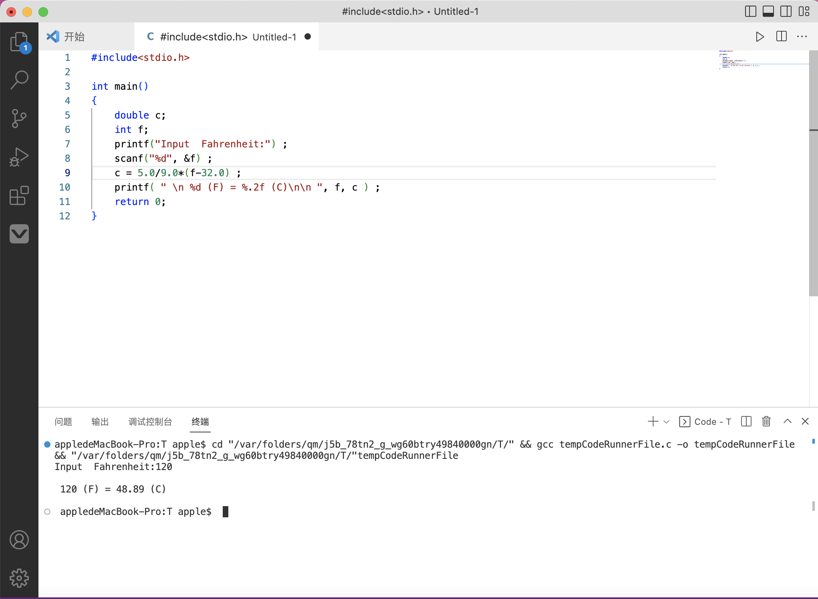 **运行截图（35分）**
6. **运行截图（35分）**
7. **思考题（每题5分）**
8. **float类型的变量，为何用户输入与输出不一致？float类型的小数位有限**
9. **项目名称和保存路径如果出现中文和空格，会怎样？**

**在编译器编译时会报错，提示找不到项目文件**

1. **去掉#include，会怎样？**

**所有的类似printf，scanf类的函数都会报错**